Zpráva o činnosti a výkaz jmění
Klárova ústavu
pro
zaopatření a zaměstnání dospělých slepců v Čechách

za rok 1886.
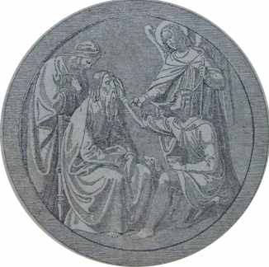
Padesátý čtvrtý ročník od 1. ledna do 31. prosince 1886.

V PRAZE.
Nákladem ústavu. — Tiskem Rohlíčka a Sieversa v Praze
1887.
Rozhled po uplynulém roce 1886

Klárův ústav pro zaopatření a zaměstnání dospělých slepců počínaje svou padesátou čtvrtou výroční zprávu sděluje, že během roku 1886 opětně mnoho nových slepců přijal a sice byli to: Völfova Marie z Prahy, na nadaci Jana a Johanny Richter-ových; Babák-ova Anna z Frídlandu, na nadaci Antonína Vilda; Hanke František z Nedvědic, v okresu Lovosickém, na nadaci V. prof. Dr. Aloise Klára; Faltys-ova Anna z Horní Sloupnice, v okresu Litomyšlském, na nadaci diecése Královéhradecké; Wenisch Josef ze Starého Sedla v okresu Přimdském, na nadaci okresu Přimdského; Reichelt Alois z Litoměřic, na nadaci III. prof. Dr. Aloise Klára; Jenčík-ova Žofie ze Ctiboře v okresu Vlašímském, na nadaci pí. Marie Fischerové; Horn-ova Kateřina z Rudy v okresu Novostrašeckém, na nadaci knížete Fürstenberga; Schütze Vilém z Chrastavy v okresu Libereckém, na nadaci kraje Mlado- Boleslavského; Václavík-ova Anna z Budětic v okresu Sušickém, na nadaci pí. Karolíny Klárové roz. hraběnky z Vratislavů; Kohout-ova Ludmila z Bělče v okresu Křivoklátském — bezplatně; Schützner Karel a Schützner-ova Teresie, bratr a sestra, oba ze Zenotína v okresu Novo-Bystřickém, bezplatně; Pachmann Jindřich z Budějovic — bezplatně; Horník Václav z Vohřeled v okresu Blovickém — z platu; Herych-ova Teresiez Vokovic v okresu Smíchovském — z platu; Betka Václav z Vražkova v okresu Roudnickém — z platu; Hlavnička Ondřej z Jetišova v okresu Volyňském — z platu; Effenberger Vilém z Buschullersdorfu v okresu Frídlandském —- z platu; Koller Jan z Chrudimi — z platu; Krátký Matěj z Berouna — z platu; Kieveg-ova Teresiez Milejšic v okresu Prachatickém — z platu; Klepsch Ferdinand ze Šonvaldu v okresu Ousteckémnad Labem — z platu; Pankrác-ova Johanna z Manetína, — z platu; Felbinger Josef z Chebu — z platu.
Z jmenovaných nadací byly poprvé obsazeny: nadace Jana a Johanny Richter-ových; nadace Antonína Vilda; nadace Karolíny Klárovy a nadace pí. Marie Fischerovy.
Při této příležitosti pokládá si řiditelství ústavu za milou povinnost, nejsrdečnější díky vzdáti zvláště vysoce ctěné paní Marii Fischerové, která pro novou nadaci předepsanou jistinu 3200 zl. v hotovosti lidumilně obětovala.
Bylo tedy během roku 1886 přijato 25 nových slepců, a sice: 10 slepců na uprázdněné nebo nově založené nadace; 11 slepců z platu, který v mnohých případech velmi skrovný jest a 4 slepci přijati byli úplně zdarma. Jest tedy na bíle dni, že ústav všemožně se staral, aby pomáhal, kde pomoci nejvíce třeba bylo a že všech lidumilných příspěvků nejprospěšněji v zájem, opuštěných slepců použil.
Během roku 1886 zemřeli tito chovanci: Rambousek Jan z Přerova, Hábel Antonín ze Žatce a Vrabcova Josefa z Brna. Dobrovolně z ústavu vystoupili: Krajíček Jiří ze Štěpánova — okres Vlašímský, Dörfel František z Bejkeva, okres Mělnický. V opatrování svých domovských obcí byli propuštěni: Hlavnička Ondřej z Jetišova u Volyně a Rmoutil Josef z Prahy.
Jakožto přispívající členové ústavu přistoupili v uplynulém roce 1886 nově: Jeho Milost Nejdůstojnější, nejjasnější Kníže Arcibiskup Pražský František de Paula hrabě Schönborn, dále slavná okresní zástupitelstva: Kamenice, Beroun, Buchov, Kašperské Hory, Králíky, Habry. Kladno, Kinžvart, Chrastava (Kracava), Kralovice, Králové Dvůr, Lovosice, Nová Bystřice, Opočno, Pacov, Pelhřimov, Březnice, Prachatice, Žamberk, Semily, Skalice, Volyň, Varnsdorf, a slavná městská zástupitelstva: Podmokly, Něm. Brod, Kolín, Jablonec; pak slavná filiálka úvěrního ústavu v Praze, slavná okresní záložna hospodářská v českém Brodě, slavná záložna na Mělníku; velebný pan Josef Pohořelý, děkan v Nové vsi; velebl. pan Norbert Benedikt, řiditel filiálního úvěrního ústavu v Praze, velebný pan Jan Runt, farář v Kolešovicích, P. T. p. Jan Villis, soukromník v Praze.
Řiditelství ústavu osměluje se snažnou prosbu vznesti tuto i na ona okresní a obecní zástupitelstva, záložny, spořitelny a vůbec obětavé lidumily, kteří ještě přispívajícími členy našeho ústavu, k ulehčení tvrdého osudu těch nej nešťastnějších opravdu nevyhnutelného, nejsou — aby své štědré ruky ani ve prospěch těchto ubožáků nezavírali. K velikým díkům zavázán jest ústav vysokému sněmu král. českého, který k návrhu veleslavného zemského výboru blahosklonně ústavunašemu povolil rokem 1886 počínaje na 5 let subvenci roční 1200 zl.
Jen těmto okolnostem má ústav co děkovati, že mu bylo možno některé chudé, opuštěné slepce zcela zdarma přijati a velkému počtu žadatelů předepsané stravné na dosti skrovný obnos roční snížiti.
Než bohužel — řiditelství ústavu bylo nuceno ještě mnoho žádostí nepříznivě vyříditi a to mnohdy žádosti takových slepců, kteří by se mohli pro své tělesní a duševní schopnosti státi ještě užitečnými členy společnosti lidské.
Řiditelství ústavu oddává se ale té sladké naději, že mu v budoucnosti bude usnadněno přiměřeným zvýšením zemské subvence většímu počtu těchto ubožáků přístřeší, zaměstnání a přiměřeného vzdělání popřáti, čímž by ovšem jenom obce, okresy a země sama zase získala.
Jako vždycky tak i v uplynulém roce měl ústav velikou péči o to, aby svým, k dalšímu vzdělání liternímu schopným, chovancům příležitosť k tomu poskytl.
Tak zvláště po příkladu Německa učinil první pokus posílaje dva chovance do veřejných škol mezi vidící. Jednomu z těchto nevidících žáků byla slavnou c. k. okresní školní radou král. hlav. města Prahy blahosklonně návštěva národní školy povolena — začež vzdává řiditelství ústavu tuto nejsrdečnější a nejvřelejší díky.
Tento nevidící žák navštěvoval s velikou dychtivostí školu a to s prospěchem uspokojivým. Možno tedy tento pokus za zdařený považovati. V ústavu ovšem vyučován byl od domácího učitele v psaní písmem Braillovým a pokud byly pomůcky po ruce, i v jiných předmětech názorně.
S většími obtížemi musel ústav zápasiti chtěje svému, neobyčejně nadanému a předběžně jíž dostatečně připravenému chovanci proklestiti cestu do c. k. německého ústavu pro vzdělání učitelů.
Žádosť zaslaná na slavné řiditelstvídotýčného ústavu byla tím odůvodněna — že ústavu o nic jiného nejde, než aby si pro vlastní dům slepého učitele vychoval.
Tato žádosť byla předložena slavné c. k. zemské školní radě a odtud vysokému c. k. ministerstvu kultu a vyučování, které vysokým výnosem ze dne 21. května 1886 č. 9103 výminečně dovolilo tomuto slepci návštěvu učitelského ústavu; položilo ale podmínku, že jeho přítomností vyučování ostatních nijak nesmí býti vyrušováno. Dále podotklo vysoké c. k. ministerstvo, že slepý žák jen posluchačem, hospitantem jest, a že tedy se mu nesmí žádné zvláštní pozornosti věnovati a tím méně že jest dovoleno — aby byl jako ostatní vidící posluchači tázán.
Jako se ústav velmi tomu těšil, že slepému chovanci dovolena byla návštěva vyššího ústavu, tak opět velmi nemile se ho dotkly podmínky, které vysoké c. k. ministerstvo k tomuto povolení pevně připojilo.
Než nevzdává se naděje, že v budoucnosti tato návštěva pod příznivějšími podmínkami milostivě povolena bude.
V ústavu samém pracovalo se všemožně ku dalšímu vzdělání slepých chovanců; hlavně písmu Kleinskému a Braillskému přiučili se téměř i ti slepci, kteří před krátkým časem do ústavu přijati byli.
Při volbě četby brán zřetel hlavně k tomu, aby poslouchající chovanci byli nejen pobaveni — ale i poučeni.
Neméně pěstovala se hudba na piano, harmonium, varhany a jiné nástroje, a ve zpěvu opětně velkých docíleno úspěchů, o čemž nejlépe svědčí krásný přednes chovanců při bohoslužbě v domácí kapli.
Jako předešlého roku tak i tohoto navštěvoval jeden chovanec ústavu s velikým prospěchem 2. ročník varhanické školy, požívaje vždy přízně a laskavosti lidumilných p. professorů. Proto činí správa ústavu jen svoji milou povinnosť vzdávajíc c. k. professoru na české universitě v Praze a zasloužilému řiditeli tohoto prospěšného učeliště, p. Fr. Z. Skuherskýmu za nevídanou blahosklonnosť vůči tomuto ubožáku své nejsrdečnější a nejvřelejší díky s prosbou, by i na dále příznivcem našeho ústavu zůstati ráčil.
Ve škole košíkářské pracovali pod vedením obratného a dovedného učitele Ant. Rakušana a učitelky Anny Raddové mnozí slepí hoši a slepá děvčata zcela uspokojivě, u mnohých docílilo se výsledků překvapujících.
O krásných pracích chovanců v košíkářství, v pletení židlí atd. svědčí nejlépe uznání odborníků při výstavě v Kutné Hoře, kdež ústav vyznamenán byl čestným diplomem.

Během roku 1886 zhotovili nevidící chovanci následující předměty:
- z košíkářské vrby:
358 košíky na zásilky,
36 košíčků ručních,
25 nůší,
2 košíčky na nože,
17 košů na prádlo,
11 košíků na dříví,
6 košíků na cestu,
16 košíků na potraviny,
24 košíčků na ruční práce,
6 rohožek,
2 stolky na květiny,
498 kusů.
- V umělém košíkářství zhotoveno bylo:
522 rozličných umělých ručních košíčků:
- Co se pletení židlí týče, vypleteno bylo:
304 židle jednoduché,
11 židlí s opěradly,
2 pohovky,
7 dětských stoliček,
1 židle k houpání,
2 zástěny,
1 stoleček,
5 klepadel na šaty,
333 kusů.
- Výroba dřevěných deček byla tato:
176 kusů dřevených deček,
2 kusů záclon
178 kusů.
- Správky.
Kromě toho opraveno bylo 199 kusů.
- Ženské ruční práce.
Během roku 1886 upleteno bylo
630 párů ženských a mužských punčoch.
Vyspraveno bylo
360 párů ženských a mužských punčoch.
Kromě toho zabývala se nevidomá děvčata mnohými dosti těžkými umělými pracemi ručními.
Během tohoto roku uháčkováno a upleteno bylo:
1 pokrývka (háčkovaná),
1 pletený ručník
2 háčkované ochranné pokrývky,
8 háčkované podložky pod lampu,
10 pletených a háčkovaných šátků,
12 pletených vložek,
4 pletené krajky,
60 sáčků na peníze.
9 párů kamaší,
6 dětských kabátků,
6 „ čepečků,
5 „ šátečků,
1 trikový spodní oblek mužský,
6 dámských sukní,
22 páry pletených střevíců,
128 párů pletených rukavic,
12 párů pletených hedvábných rukavic,
15 párů háčkovaných rukavic,
102 rukávničky.
Utkáno bylo 520 loket tkaniček a napředeno 630 předen nití.

Přecházejíce k událostem uplynulého roku podotýkáme, že v onom roce byl ústav poprvé celý den otevřen pro obecenstva na výroční svátky sv. Jana Nepomuckého a sv. Rafaela — při čemž vystaveny byly práce slepců ve velké pracovně ženského oddělení. S potěšením musíme poznamenati, že se ústav po oba dny těšil veliké návštěvě obecenstva, které se zálibou všestranně zařízení ústavu si prohlíželo souhlasíc se spůsobem vyučování a obdivujíc se mnohým výrobkům těchto slepých pracovníků.
Na žádost řiditelství ústavu dovolilo slavné zemské velitelství četnické, aby nastávající četníci před svým rozesláním — jakož i ku dalšímu vzdělání pro samostatné stráže do Prahy povolaní četničtí poddůstojníci navštívili náš ústav.
Účel této návštěvy byl, aby poznavše celé zařízení a zaměstnání ústavu jednou venku obcím a příbuzným některého slepce slovem i skutkem nápomocni býti mohli.
Návštěva tato neminula se také se žádoucím výsledkem, neboť někteří z těchto pánů zaslali již řiditelství našeho ústavu zprávy o slepcích — jichž přijetí bylo by nanejvýš žádoucno; proto vzdává jim správa ústavu za tuto šlechetnou snahu srdečné díky a vznáší snažnou prosbu na slavné zemské velitelství četnické, aby i na dále ctěnému četnictvu návštěvu našeho ústavu laskavě dovolilo — čímž zajisté ubozí slepci mimo ústav mnoho získají.
Jakožto vynikající slavnostní dni byly jako každoročně opětně dny vysokých narozenin a jmenin Jeho Veličenstva, císaře a krále našeho Františka Josefa I. Na tyto dny bylaráno v 8 hod. v ústavní kapli zpívaná mše sv., při které přednesli chovanci ústavu příhodné chorální skladby.
Ke konci zazpívali císařskou hymnu a zakončili vroucí modlitbou za blaho dobrotivého panovníka.
Toho dne poděleni byli chovanci mimo obyčejný oběd ještě pečení a pivem a odpoledne pohoštěni v zahradě obou oddělení svačinou.
V mužském oddělení kromě toho uspořádána hra v kůželky o závod, při které slepí chovanci vřelého brali podílu a nenuceně se bavili.
V den sv. archanděla Rafaela, patrona slepých, ráčil Jeho Milost Nejdůstojnější, nejjasnější Kníže Arcibiskup František hrabě ze Schönbornů sloužiti v ústavní kapli v 8 hod. ráno mši sv. Po 9. hodině ranní měl. dp. P. ÁurelLabler, farář u sv. Tomáše, české kázaní, a o 10. hodině celebroval vdp. Josef Zmefels, kanovník kap. u sv. Víta za četné assistence p. bohoslovců. Při této příležitosti provedli i letošního roku slepí chovanci velmi krásně novou vokální mši. Za vzácné služby, které tito hodnostáři při výročním dnu ústavu s ochotou prokázali, vzdává řiditelství nejsrdečnější díky.
S potěšením můžeme podotknouti, že i tohoto roku ústav náš všestranné přízni se těšil. Velikými díky zavázán jest ústav především vysokému c. k. místodržitelství — že milostivě povolilo sbírku, která pokladně ústavní v tomto roce 3035 zl. 47 kr. vynesla. Za tyto vydatné lidumilné oběti vzdává ústav nejsrdečnější a nejvřelejší díky všem dobrodincům.
Neméně povinna jest správa ústavu velikými díky všem příznivcům a lidumilům, kteří ústav náš mimo sbírku většími neb menšími dary obmyslili — jako: slavnému řiditelstvíčeské spořitelny, jež z přebytků svých ústavu 1000 zl. velikomyslně darovalo, Jeho Jasnosti Janu Adolfu knížeti ze Schwarzenbergů, jenž na zakoupení paliva obnos 80 zl. dobrotivě povoliti ráčil, Jeho Blahorodí, panu Aloisi Olivovi, velkoobchodníkovi, jenž ústavu 100 zlatovou obligaci věnoval, Jeho Blahorodí, panu JUDr. Františkovi Raisovi, hospodářskému radovi, za lidumilný dar 50 zl., slavnému řiditelstvíSv. Václavské záložny za laskavě udělený dar 20 zl.
Dále JJ. Jasnostem knížatům Jiřímu Lobkovic a Morici Lobkovic, kteří v tomto roce po 80 snopech, a J. Jasnosti, knížeti Öttingen- Wallerstein, jenž 100 snopků vrbového proutí pro košíkářskou školu milostivě darovali; slavnému gener. řiditelství české severní dráhy za bezplatnou dopravu 80 snopků proutí z Neratovic do Prahy.
J. Jasnosti Eleonoře kněžně Thurn-Taxis za 200 kusů a slečně Růženě Wagnerové z Wallernstädtu za 300 kusů kobližek, kterými tyto dámy chovance v masopustních dnech vyčastovaly.
Dále vzdává správa ústavu srdečné díky císařskému radovi p. Mattoni, jenž ústavu 100 láhví kysibelské vody daroval; c. k. dvornímu obuvníku p. V. Marschneru, který obětoval 15 láhví červeného vína pro nemocné chovance; p. Josefu Nejtkovi, pozlacovači a radnímu král. města Prahy, který slepé chovance vyčastoval 160 cervelaty, rohlíky a půl hekt. piva. Majitel pivováru pan JUDr. Karel Urban, pan Nebeský a slavná správa pivováru Křižovnického darovali při rozličné příležitosti slepcům pivo.
P. T. pan Vojta Náprstek daroval i tohoto roku chovancům o vánočních svátcích 12 láhví punče. Slavné c. k. policejní řiditelství v Praze přispělo k rozšíření ústavní knihovny cennými knihami.
P. T. p. Jan Knahl, velmi zasloužilý konsistor. registrátor, obětoval pro kancelářské potřeby velmi potřebný direktář divini officii a katalog kněžstva.
Těmto dobrodincům jakož i správě pro prodej uhlí Buštěhradsko-Kladenského horního revíru, která obětovala ústavu 25 m.ctů. černého uhlí, vyslovuje řiditelství ústavu nejsrdečnější díky.
Konečně k velikým díkům jest ústav zavázán těm P. T. pánům a dámám, kteří nezištně a obětavě veliké služby ústavu a těm ubožákům prokazovali, jako p. JUDr. Lvu Roubalovi, advokátu v Praze, za bezplatné právní zastupování ústavu, panu Alexandru Baudisovi, za laskavou radu a pomoc u vedení hlavní pokladny; slečně Bertě z Limbecků za obětavé vypomáhání v ekonomické správě; panu Med. &Chir. Dr. Janu Krčmoví za ochotné bezplatné léčení nemocných chovanců; ctihodnému konventu milosrdných bratří a milosrdných sester za bezplatné ošetřování chorých slepců; panu učiteli Karlu Ludvíkovi za přednášky, kterými poučoval, bavil a posilňoval kleslé mysle chovanců; panu c. k. místodr. praesid. officialu Adolfu Zachystalovi, za bezplatné horlivé a neúnavné obstarávání prací kancelářských; slavným redakcím časopisů „Národní listy“ a „PragerTagblatt“ za bezplatné zasýlání jednoho výtisku; slavné správní radě Pražské občanské plovárny, která dobrotivě dovolila chovancům bezplatně užívati v letě říčních lázní.
Tyto zprávy nemůže řiditelství ústavu lépe zakončiti nežli slovy: „Kéžby tito dobrodinci a lidumilové i budoucně náš ústav k ulehčení tvrdého osudu těch nejnešťastnějších tak nevyhnutelného, i na dále ve své vzácné přízni zachovati si neobtěžovali. “

Účetní přehled
Klárova ústavu pro zaopatření a zaměstnánídospělých slepců v Praze za správní rok 1886.
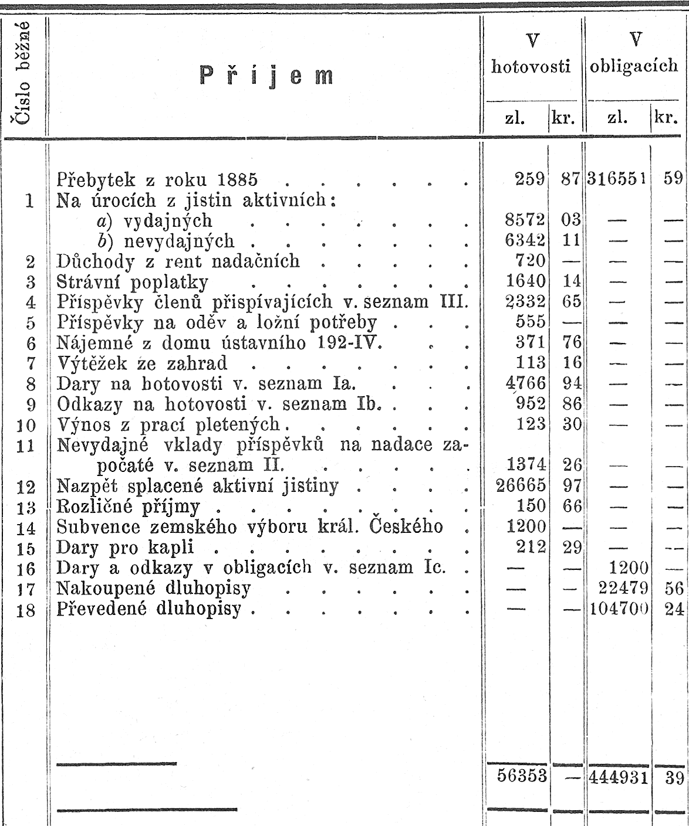
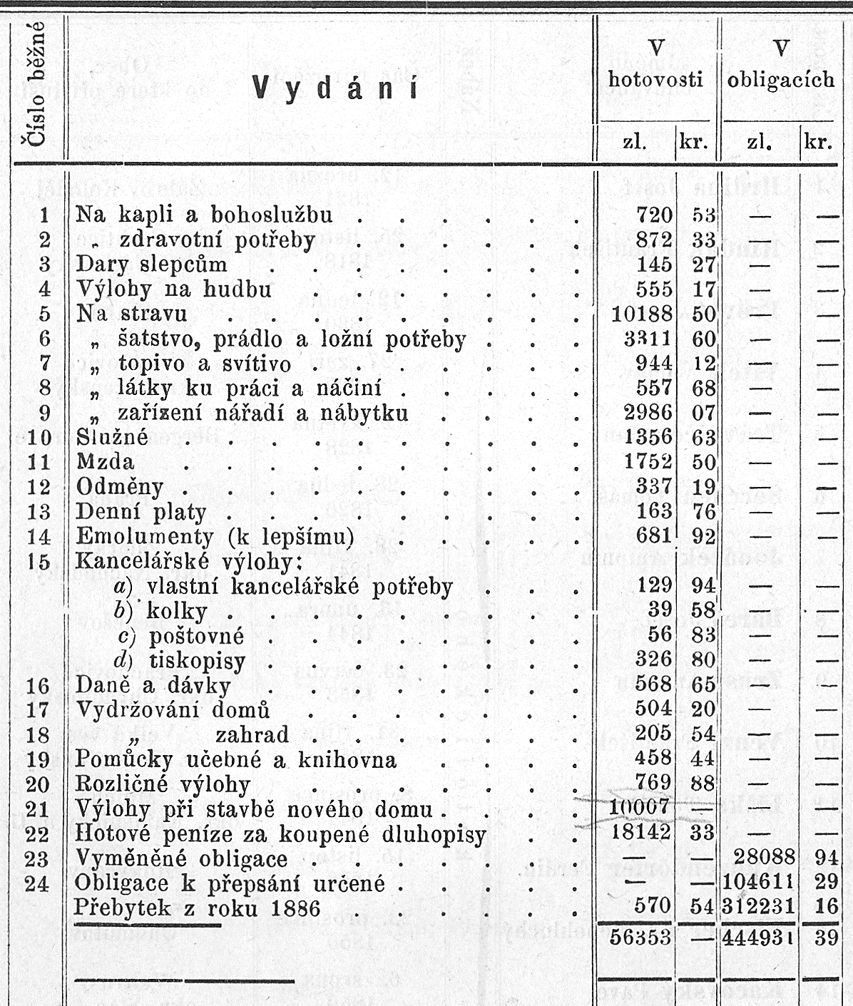

Č. 1826.

Panu c. k. profesoru

Aloisi Klarovi!

Jeho c. k. Veličenstvo ráčilo s nejvyšším rozhodnutím ze dne 22. prosince p. r. nejmilostivěji povoliti založení soukromého ústavu k zaopatření dospělých slepců v Praze na základě předložených stanov s doložením, že v poslednějších závěreční věta §. 40 takto změniti se má: „nadání ať k ustavičné památce šlechetného dobrodince jménem nadatele se jmenuje."
Pak že §. 55 následovně zníti musí: Pakli že by Jeho Majestátnost Císař uvedení Milosrdných sester do Prahy nejmilostivěji povoliti ráčil, a tyto celou správu a vedení tohoto ústavu atd. atd.
Zároveň ráčilo Jeho Veličenstvo nejmilostivěji naříditi, aby c. k. panu profesoru za tento nový důkaz jeho lidumilných snah nejvyšší zalíbení projeveno bylo.
O tomto nejvyšším rozhodnutí se c. k. panu profesoru následkem v. dvorního dekretu z dne 29. prosince 1832 č. 30033 vědomost dává s doložením, aby stanovy způsobem Nejvýše odporučeným opravil, a vypátranou hypothéku k uložení nadační jistiny 2400 zl. ve stř., která k uložení pro dvě nadační místa již připravena se nachází, sem udal a jí k. komorní prokuraturou - které zároveň předložený návrh nadační listiny k vyjádření se doručuje — zkoušeti dal.

V Praze, dne 19. ledna 1833.

Chotek m. p.
Kronenfels m. p.

Majetek ústavu v usedlostech

- Dr. prof. A. Klárem založená zahrada, u věže Daliborky.
Od staletí leželo místo to pusté ladem. J. V. císař František I. daroval je v r. 1832 dr. prof. A. Klarovi co emphiteutický majetek, který v pěknou, stromovím posázenou zahradu, zdí obehnanou na své vlastní útraty je obrátiv, slepcům ústavu ním založeným pro vyražení daroval v r. 1835. Od té doby jest zahrada tato nerozlučný majetek ústavu.
V roce 1849 byl k zahradě vystaven domek pod
čís. 192—IV
- Ustavní budova s kaplí sv. archan. Rafaela a s ústavní zahradou čís. 131. pod Bruskou na Malé Straně v Praze.
V roce 1884—85 stržena byla tak zvaná stará budova a pekárna a na jich místě vystaveno bylo již projektované křídlo, čímž započatá stavba doplněna.
Toto nové křídlo obydleno bylo chovanci mužskými a novou příční zdí v zahradě rozděleni chovanci tak, že oběma oddělením připadla polovina zahrady. V zahradě ženského oddělení byly zbourány stáje a na jich místě vyčnívá teď krásná veranda na železných pilířích. V zahradě mužského oddělení zřízena byla letní košikárna s cementovými dlaždicemi a pak slušný kuželník.

Ředitelství jednoty a ústavu pro zaopatření a zaměstnání dospělých slepců v Čechách.

